SFACS
Votre spécialiste de l’air comprimé


Validité : 30 Avril 2015
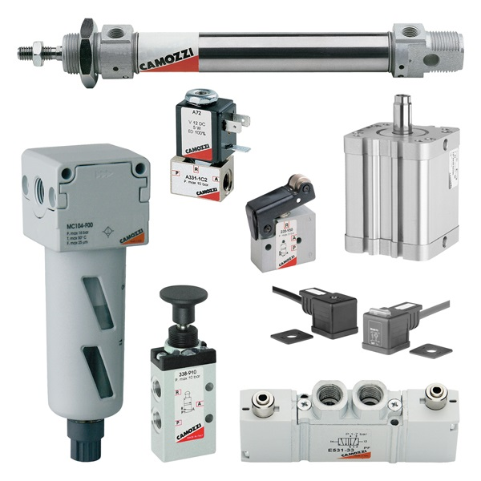
Spécialisé dans l'ingénierie, la production et la distribution de composants pneumatiques, Sfacs-industrie vous fait bénéficier de

5% de remise pour 200€ à 300€ d'achat
10% de remise pour 301€ à 600 € d'achat
15% de remise pour 601€ à 1000€ d'achat et plus
Sur les gammes de produits suivantes :
- Mouvement : Vérins – Capteurs – Composants additifs
- Contrôle : Electrovannes – Ilot de distribution – Distributeurs – Limiteurs – Fonctions logiques –
- Traitement de l’air : Traitement de l’air – FRL –
- Connectique : Raccords - Coupleurs
- Vide : Ventouses – Venturis – Accessoires

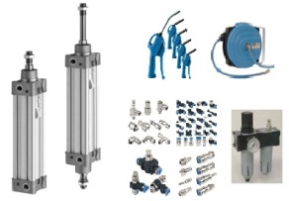
SFACS Industrie – 26350 MONTRIGAUD – Tél : 09 61 31 16 40 / Fax : 04 86 55 63 01
SAV assuré par nos soins
Retrouvez toutes nos promotions
www.sfacs-industrie.fr

